

**2 апреля – Всемирный день распространения информации о проблеме аутизма**

**Куда обращаться, если родители заподозрили у своего ребенка расстройство аутистического спектра?**

|  |  |  |  |  |
| --- | --- | --- | --- | --- |
| Помощь на уровне амбулаторного звена (врач-педиатр) |  | Врач-невролог.  Центр раннего вмешательства (психолог, логопед). |  | Диспансерное наблюдение с привлечением профильных специалистов (врач-психиатр детский) |
| Не бойтесь делиться своими подозрениями и наблюдениями с врачом. Он проводет суммарную комплексную оценку риска наличия признаков РАС с использованеим современных методик.  В случае выявления признаков РАС, врач оформит необходимую медицинскую документацию и направит пациента к врачу-неврологу и/или центр раннего вмешательства по месту жительства. |  | На этом этапе будет оцениваться степень заболевания. Врач-невролог и/или психолог подробно расскажут Вам о заболевании и лечении.  Будут даны рекомендации и, по необходимости, назначено медикамен-тозное лечение.  У специалистов можно узнать о дополнительных ресурсах по месту жительства для развития родительских навыков по уходу за детьми с нару-шениями психического развития (реабилитационные центры, учреждения для обеспечения временного ухода для предоставления отдыха лицам, осуществляющий постоянный уход). | 1663691304_3-phonoteka-org-p-rebenok-bez-fona-pinterest-3.png | В случае отсутствия улучшения состояния, пациент направляется к детскому врачу-психиатру. На этом этапе будет пересмотрено лечение пациента, а также, рассмотрится вопрос о необходимости госпитализации пациента. |

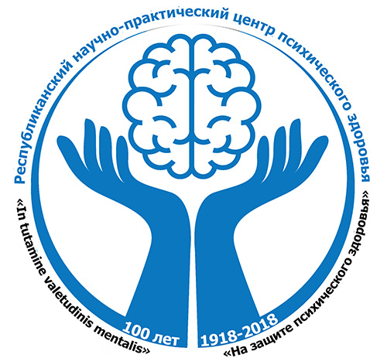

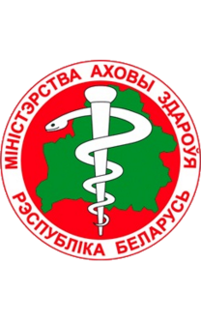

Министерство здравоохранения Республики Беларусь



|  |
| --- |
| **Памятка**  **об уровнях оказания медицинской помощи**  **детям с расстройством аутистического спектра (РАС)** |

